Отчет
о проведении II краевого педагогического фестиваля этнокультурных образовательных практик «Прикамье – созвучие культур»

Дата проведения: 18 февраля 2021 г.
Место проведения: ГАУ ДПО ИРО ПК, г. Пермь, ул. Екатерининская, 210. С применением дистанционных технологий.
Ответственный: Дремина И.А.
Модераторы / Руководители площадок: Апанасенко О.М., Голева Т.Г., Дремина И.А., Колотова С.Г., Меркушева Т.Н.
Цель фестиваля: выявление, поддержка и распространение результативного педагогического опыта образовательных организаций общего и дополнительного образования Пермского края в контексте реализации этнокультурных образовательных практик.
Задачи:
Обеспечить единой платформой для обмена опытом педагогов Пермского края в вопросах реализации этнокультурных образовательных практик.
Представить и обобщить активные и интерактивные методы и формы реализации современных этнокультурных образовательных практик.
Развивать неформальное профессиональное взаимодействие и результативное сотрудничество в педагогической среде.

Число участников:
Заявок без представления опыта – 277 человек;
Количество подключений аудитории: спикер-сессия – 93 точки, площадки – около 200 точек
Буклеты / инфографики – 94 человека (86 штук)
Выступления – 50 человек (42 доклада).
Всего – 421 человек.

Категории участников: Методисты и специалисты управлений образованием, директора, заместители директоров образовательных организаций, классные руководители, педагоги-организаторы, тьюторы, педагоги дополнительного образования, педагоги-организаторы, воспитатели детских садов, педагоги-логопеды, учителя.
Муниципальные районы и городские округа: 26 территорий

На спикер-сессии были озвучены основные задачи и виды деятельности ведущих учреждений по сопровождению этнокультурного образования в Пермском крае (Институт развития образования Пермского края, Коми-пермяцкий институт повышения квалификации работников образования) и представлен системный опыт работы двух муниципалитетов по реализации этнокультурного образования..
Заместитель управления образования Бардымского муниципального округа Тансылу Мирзаевна Мукаева рассказала об обучении татарского и башкирского языков в образовательных организациях, о проведении на уровне района профессиональных конкурсов для учителей, творческих фестивалей и исследовательских экспедиций для детей, об образовательной акции «Татарский диктант», о сотрудничестве с образовательными организациями Республик Башкортостан и Татарстан.
Директор МБО ДО «Дом детского творчества» Кочевского муниципального района Любовь Валерьевна Утева представила механизмы развития этнокультурного образования на территории округа за последние годы, среди которых: работа с районными методическими объединениями определенных научно-проектных направлений («музей в коробке», «Неделя этнокультурного образования» и др.), работа проблемной группы «Этнокультурное образование и воспитание», а также деятельность МБОУ «Больше-Кочинская СОШ» в качестве Этнокультурного образовательного центра – ведущей в округе организацией по реализации этнокультурного содержания образования. В Кочевском округе регулярно проводятся конкурсы и реализуют проекты, посвященные родному (коми-пермяцкому) языку и культуре местных народов.

Виды образовательных практик с этнокультурным содержанием, представленные в докладах:
Площадка 1: Традиции и ключевые воспитательные события этнокультурного образования. Рук.: Дремина Инга Анатольевна, старший научный сотрудник ИРО ПК
- Разработка и использование учебного пособия по краеведению
- Образовательный туризм
- Виртуальные экскурсии
- Фольклорные праздники
Площадка 2: Творческая мастерская дополнительного образования: сохраняя традиции, создаем будущее. Рук.: Колотова Светлана Геннадьевна, научный сотрудник ИРО ПК
- Использование народных приемов и технологий (танцевальных, музыкальных, ремесленных)
- Краеведческий фестиваль
- Технологии конструирования
- Интеллектуальные игры
- Использование новейших разработок для народных ремесел
Площадка 3: Возможности реализации этнокультурного содержания образования на основе социального партнерства и проектной деятельности. Рук. Голева Татьяна Геннадьевна, ведущий научный сотрудник ИРО ПК
- Игровые методы
- Проектная деятельность
- Научно-исследовательские конференции
- Переводческая практика
- Фольклорные праздники
- Онлайн мастер-классы
- Загородных тур выходного дня
- Квест-игры
На площадке отмечалось сотрудничество с родительским коллективом, с библиотеками, музеями, общественными организациями, загородными лагерями, представителями местного сообщества (старожилами, мастерами, фольклорными коллективами) и др. Была отмечена важность участия и помощи социальных и образовательных партнеров в этнокультурном образовании, которые не только позволяют дополнить учебную и воспитательную деятельность информационными материалами, но и приближают деятельность обучающихся к реальным, жизненным условиям и современным потребностям общества.
Площадка 4: Межкультурный диалог школьников
- Театральные постановки/спектакли на иностранных языках;
- Языковые конференции;
- Международное сотрудничество и программы языкового обмена с США, странами Европы и Востока;
- Создание национальных игрушек;
- Игровые практики на уроках;
- Чтение и перевод текстов с иностранных языков на коми-пермяцкий и русский языки.
Площадка 5: Коммуникативные практики в изучении родного языка: интерактивные формы, приемы, методы, Рук.: Меркушева Татьяна Николаевна, зам. директора ГБОУ ДПО «КПИПКРО»
- Физкультурные минутки с музыкальным видео
- Квесты
- Виртуальные сообщества
- Приемы работы с текстом
- Перфоманс
- Образовательное путешествие
- «Чапкӧм из» (Брошенный камень)
В выступлениях М.В. Расторгуева, О.А. Поповой и М.Е. Галкиной были представлены различные приёмы работы над текстом на уроках искусства, русского языка и коми-пермяцкого языка, которые направлены на формирование коммуникативной компетенции обучающихся, а также поиска глубинных смыслов текста. Э.Ю. Евдокимова и Л.П. Павлова, О.В. Глушкова и В.В. Федосеева поделились практиками интерактивных форм работы с обучающимися по формированию коммуникативных навыков общения, например, квесты, которые позволяют организовать тесное взаимодействие и сотрудничество учащихся, музыкальные видео, которые сопровождают физкультурные паузы. Меркушева Т.Н. остановилась на реализации совместного проекта лаборатории «Этнокультурное образование в условиях двуязычия» и педагогов коми-пермяцкого языка по созданию видеоматериалов и дидактических игр на коми-пермяцком языке в сети интернет в сообществе «Велӧтісь» (Учитель).
Образовательные практики с этнокультурным содержанием, представленные в буклетах / инфографиках:
Творческие проекты, игровые технологии, фестивали, этнокультурные клубы, музейная педагогика, издание детско-родительского журнала, краткосрочные курсы, мнемотехника, создание мультфильмов, воскресная школа, интерактивные упражнения, этнодизайн, кроссенс-технология, тематические недели, сетевое взаимодействие и др.

Во время работы Фестиваля состоялся обмен опытом между образовательными организациями, педагогами разных поколений, наметились темы и формы для сотрудничества. Отмечались сложности в реализации проектов в дистанционном режиме и при запрете поездок в период пандемии, определена негативная тенденция к снижению носителей разговорного коми-пермяцкого языка среди молодежи. Доклады фестиваля получили положительные отзывы у слушателей. Высказывались предложения по распространению представленных дидактических и методических продуктов педагогов, так как они имеют практическую ценность.
Материалы выступлений, буклеты выложены на сетевом портале педагогов Пермского края в разделе Современное воспитание:

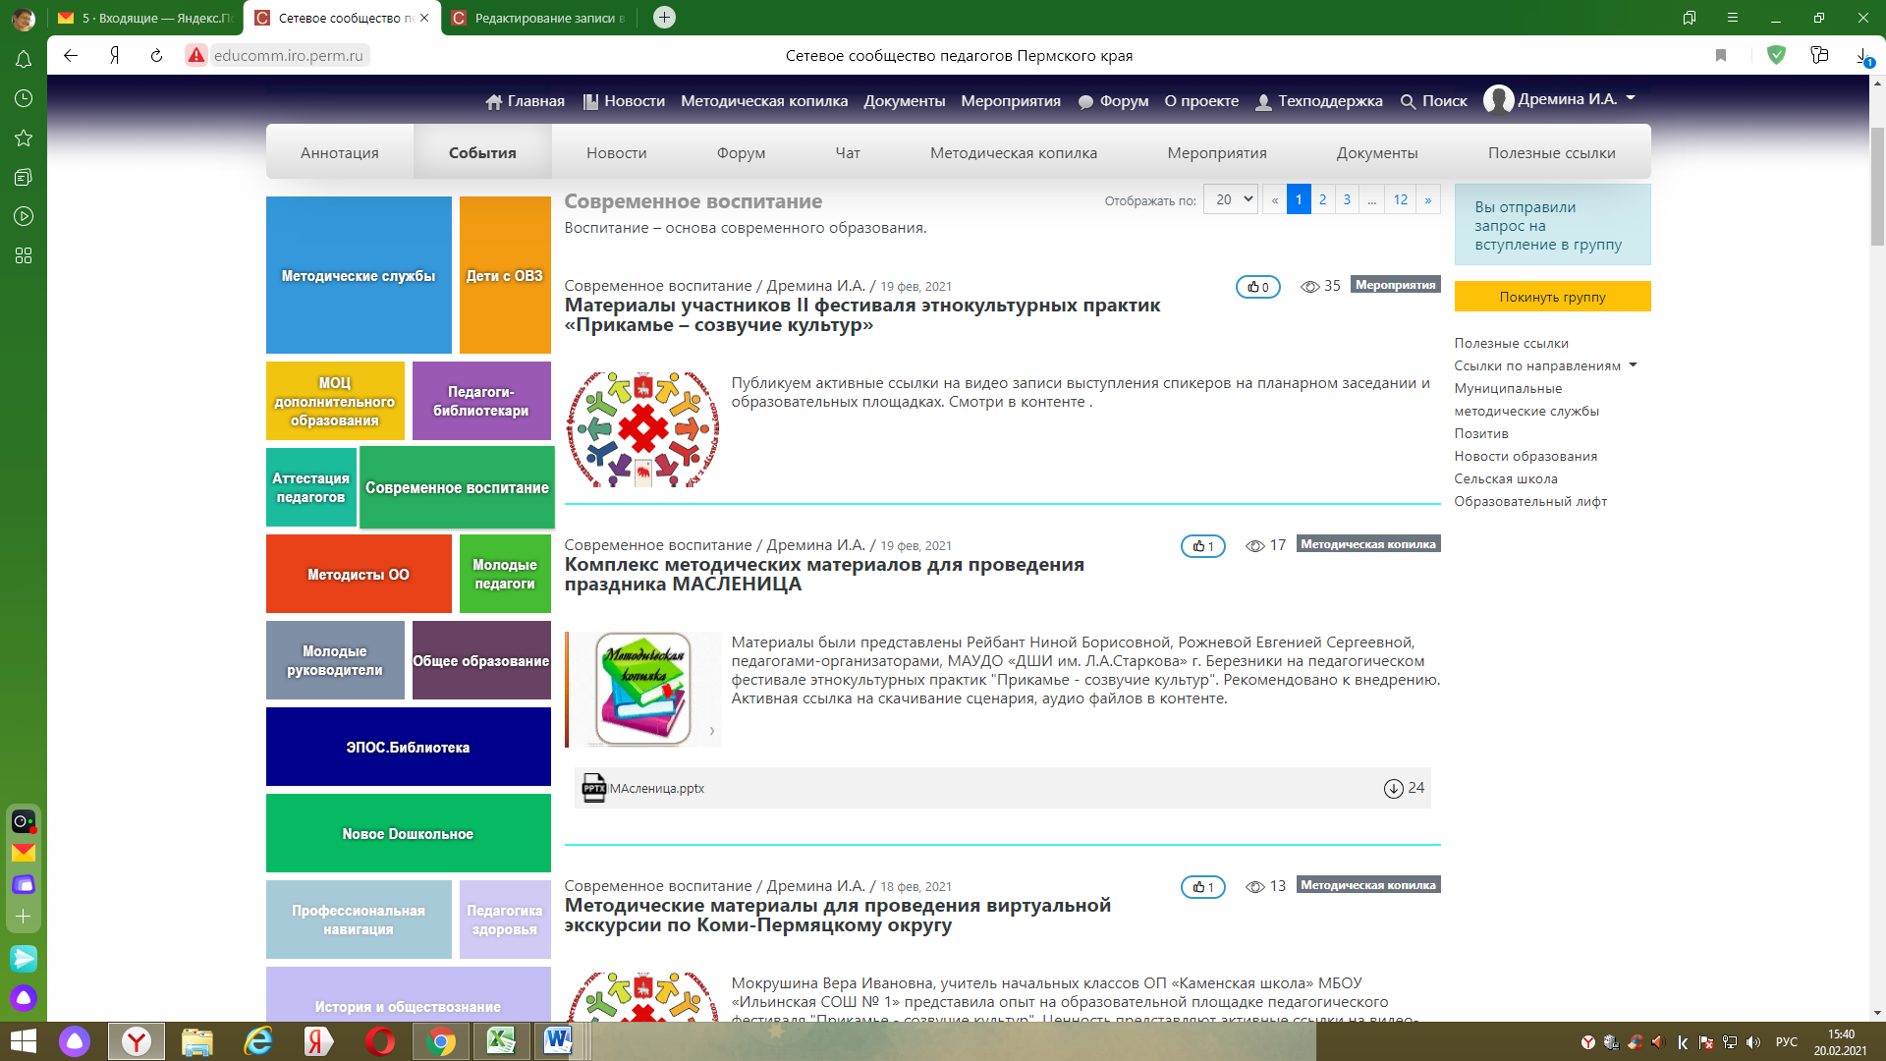

Благодарим всех участников за внимание и работу на Фестивале!

